　　埼玉県立久喜図書館　子ども読書支援センター宛　（FAX 0480-21-2791）

**「特別支援学校図書館運営講座」　参加申込書**

　　　　　　　　　　　　　　　　　　　　　　　　　申込日：令和４年　　月　　日

|  |  |
| --- | --- |
| **フリガナ** |  |
| **お名前** |  |
| **所属･職名** |  |
| **電話番号** | （　　　　） |
| **FAX番号** | （　　　　） |
| **メールアドレス** |  |
|  |  |

＊日頃のお悩みや疑問・質問したいこと等がございましたら、こちらに御記入ください。

（例）どんな図書を選べばいいですか。本はどう並べればいいのか。









**●日程・内容・講師 （定員１８名）**

１３：３０ ～ 開会　（１３：００ ～ 受付）

１３：３５ ～ 講義「生活単元学習における図書館の利用と読書パスポートの取組み

　　　　　　　　　　　　　　　　～生涯にわたって読書を楽しむ習慣を身につけるために～」

　　　　　　　　　　 【埼玉県立戸田かけはし高等特別支援学校　教諭　宮城智子氏】

１４：３５ ～ 会場校図書室見学

１４：５５ ～ 休憩

１５：０５ ～ ワークショップ「読書パスポートを作ろう」

　　　　　　　　　　　　　　「図書にカバー用フィルムをかけよう」

　　　　【埼玉県立戸田かけはし高等特別支援学校　教諭　宮城智子氏・県立久喜図書館職員】

１６：００ ～ 交流・情報交換

１６：２５ ～ 閉会・アンケート記入

**●当日の持ち物**

　〈ハサミ、直定規（３０ｃｍ以上）、カバー用フィルムをかけたい図書（高さ３０ｃｍ以内）〉

会場案内

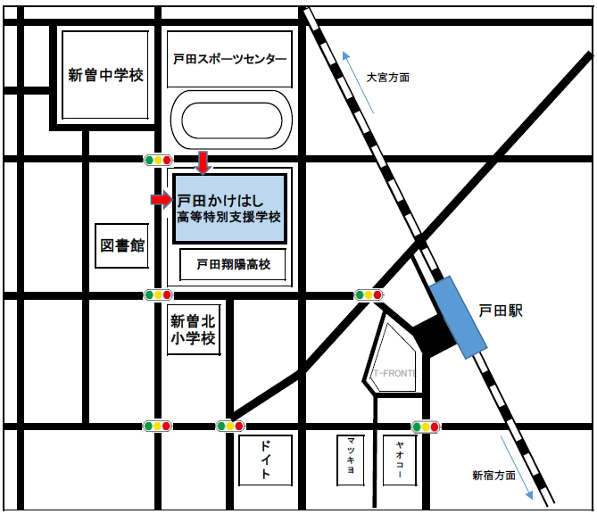

**埼玉県立戸田かけはし高等特別支援学校**

〒335-0021

埼玉県戸田市新曽1093-1

　TEL 048-299-7919

JR埼京線「戸田駅」下車徒歩５分

※なるべく公共交通機関をご利用ください。